附件一：内蒙古电力（集团）有限责任公司乌海供电分公司2023年生产技改工程(二批)施工项目--采购需求一览表
标段 | 标段名称 | 子项目名称 | 分项限价（元） | 标段限价（元） | 投标人资格要求
1 | 一标段 | 海南地区110kV变电站10kV开关柜改造工程 | 1736907 | 2466143 | 4.3资质要求：  企业：①具有住房和城乡建设部门核发的安全生产许可证[有效期内]  ②具备电力工程施工总承包乙级或输变电工程专业乙级及以上资质或施工综合资质（以上资质为住建部最新资质要求（2020年11月30日建市（2020）94号《住房和城乡建设部关于印发建设工程企业资质管理制度改革方案的通知》）。如未申办以上资质，具备住房和城乡建设部门核发的电力工程施工总承包三级或输变电工程专业承包三级及以上资质[有效期内]  ③具有《承装（修、试）电力设施许可证》承装三级、承修三级、承试三级及以上资质[有效期内]  人员：①供应商须提供项目经理1名及其相应证书，担任本项目的项目经理须在本企业注册，提供机电工程专业二级建造师注册证和安全生产考核证（B）；被授权人必须为项目经理本人，且未担任其它在建项目的项目经理（须提供证书扫描件）。  ②项目经理须具有无在建项目证明承诺书（附件五）  ③项目经理须提供在注册企业近 6 个月的社保缴纳证明和劳动合同。
 |  | 海南地区变35kV一次设备改造工程 | 729236
2 | 二标段 | 海南东110kV变电站综合自动化改造工程 | 935479 | 3789911 | 4.3资质要求：  企业：①具有住房和城乡建设部门核发的安全生产许可证[有效期内]  ②具备电力工程施工总承包乙级或输变电工程专业乙级及以上资质或施工综合资质（以上资质为住建部最新资质要求（2020年11月30日建市（2020）94号《住房和城乡建设部关于印发建设工程企业资质管理制度改革方案的通知》）。如未申办以上资质，具备住房和城乡建设部门核发的电力工程施工总承包二级或输变电工程专业承包二级及以上资质[有效期内]  ③具有《承装（修、试）电力设施许可证》承装二级、承修二级、承试二级及以上资质[有效期内]  人员：①供应商须提供项目经理1名及其相应证书，担任本项目的项目经理须在本企业注册，提供机电工程专业二级建造师注册证和安全生产考核证（B）；被授权人必须为项目经理本人，且未担任其它在建项目的项目经理（须提供证书扫描件）。  ②项目经理须具有无在建项目证明承诺书（附件五）  ③项目经理须提供在注册企业近 6 个月的社保缴纳证明和劳动合同。
 |  | 金沙湾220kV变电站综自改造工程 | 1950497
 |  | 乌海供电公司梁家沟110kV变电站综自改造工程 | 903935
注：具体工程量和图纸：详见采购文件
附件二
法定代表人身份证明

供应商名称：

姓名： 性别： 年龄： 职务：

系 （供应商名称）的法定代表人特此证明。

附：法定代表人身份证复印件。

注：本身份证明需由供应商加盖单位公章。

供应商名称： （单位公章）

年 月 日
法人代表授权委托书

（单位名称）是经中华人民共和国工商行政管理局注册的合法企业，法定地址 。公司法定代表人： ，授权我公司 代表我公司参加贵处组织的 （项目名称） （标段名称） 招标编号 的招投标活动，全权处理招投标活动中的一切事宜。
我公司对被授权委托人签署的所有文件负全部责任。在贵公司收到撤销授权的书面通知通知以前，本授权书一直有效，被授权人 签署的所有文件（在授权书有效期内签署的）不因授权的撤销而失效。
供应商名称：_____________________（盖单位章）
法定代表人：________________________（签字） 授权日期：
被授权人：_____________（签字） 身份证号码：
电 话： 手 机： 传 真：
附身份证复印件
法人身份证照片页 | 法人身份证国徽页
被授权人身份证照片页 | 被授权人身份证国徽页

附件三

参与投标承诺函

（采购人名称） （采购机构名称）：

1、我方已仔细研究了 （项目名称）采购公告的全部内容，完全了解并同意采购要求及招标费用收取情况，且我公司符合该项目的资格条件，具备完成项目的能力，特决定参加 （项目名称） （标段名称）的投标。
2、我方在此声明，所递交的参与投标资料内容完整、真实和准确。
3、如我方所提供资料不真实、不完整，存在伪造、隐瞒、欺诈的情况，我方愿意承担采购人或采购代理机构对我方的一切处罚。
4、 （其他补充说明）。

供应商名称： （盖单位章）
法定代表人或其委托代理人： （签字）
地址：
邮箱：
电话：
传真：
邮政编码：
年 月 日

附件四
信誉状况网络查询截图示例
中国执行信息公开网未被列入失信被执行人网页截图-企业
截图 | 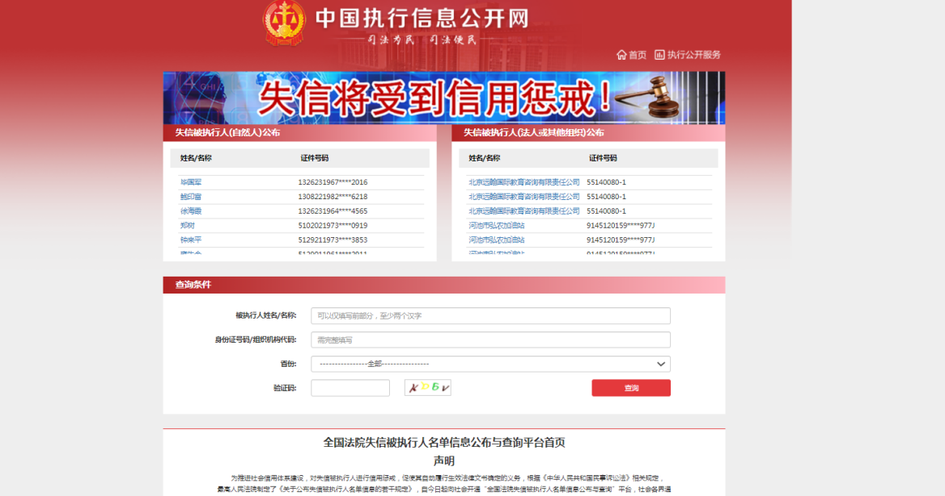
截图显示结果 | 未被列入失信被执行人

中国执行信息公开网未被列入失信被执行人网页截图-法人
截图
截图显示结果 | 未被列入失信被执行人

国家企业信用信息公示系统未被列入经营异常名录网页截图-企业
截图 | 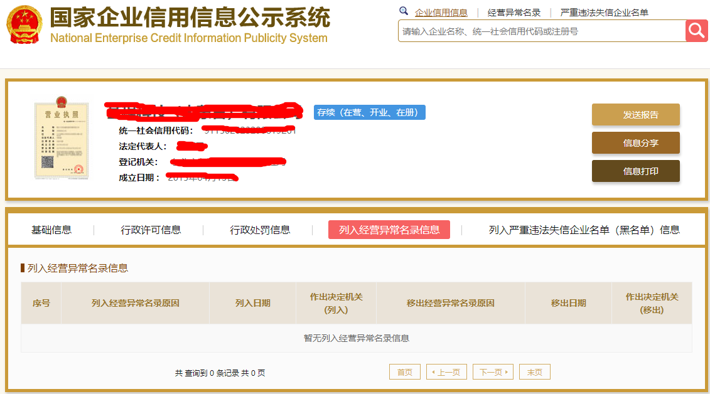
截图显示结果 | 未被列入经营异常名录

国家企业信用信息公示系统未被列入严重违法失信企业名单网页截图-企业
截图 | 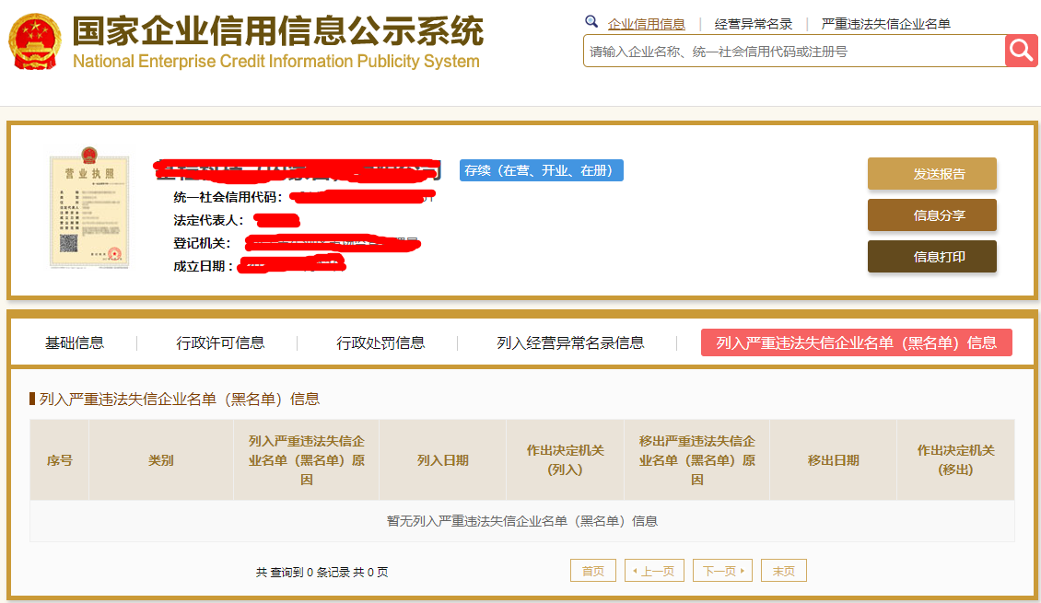
截图显示结果 | 未被列入严重违法失信企业名单

中国裁判文书网无行贿犯罪记录查询证明结果截图-法人
截图 | 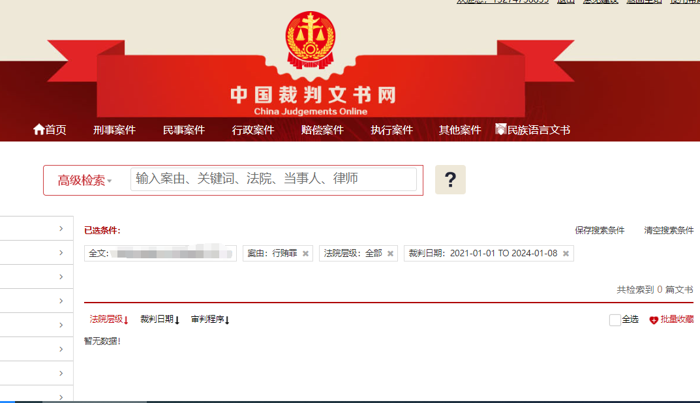
截图显示结果 | 无行贿犯罪记录

中国裁判文书网无行贿犯罪记录查询证明结果截图-企业
截图
截图显示结果 | 无行贿犯罪记录

中国裁判文书网无行贿犯罪记录查询证明结果截图-项目经理
截图
截图显示结果 | 无行贿犯罪记录

附件五

项目经理无在建项目承诺书
(采购人名称):

我方在此声明，我方拟派往 (以下简称“本工程”)的项目经理 (项目经理姓名)身份证号码: 注册证书号码: 现阶段没有担任任何在建工程项目的项目经理。

我方保证上述信息的真实和准确，并愿意承担因我方就此弄虚作假所引起的一切法律后果。

特此承诺

承诺人： （盖章）

法定代表人或其委托代理人： （签字或盖章）

附件六：
异议书

致： （异议对象单位名称）

我公司依法参与了贵公司（局）于 年 月 日组织（项目名称为 ，招标/采购编号为： 标段名称(标段号)： ）的招标采购活动，该项目目前正处于： 。现我公司对 提出异议。
一、被异议人
.......。
二、异议事项
.......。
三、请求及主张
.......。
四、法律依据、线索及相关材料
.......。
五、真实性承诺
.......。

异议人：
联系电话：
联系地址：
附件：1.xxx
2.xxx

附件七： 施工配置承诺函（适用于一标段）

致内蒙古电力（集团）有限责任公司乌海供电分公司：

我方在此承诺，如我公司中标后承诺配备本标段施工人员至少包括二次调试人员2名（提供社保）、工作负责人（不能兼任调试人员，提供社保）2名、电气安装4名、试验人员2名和其他相关人员进场施工。上述人员应持有特种作业证书（包括但不限于高空作业、高压电工、继电保护、电焊等），在本企业投标截止日前近半年连续3个月缴费社保。其中至少2名二次调试人员具有继电保护专业中级及以上资质证书。承诺所有人员全员参加工程实施。标段内所有施工项目须按照项目管理单位里程碑计划开展，且最终项目结算时间不得晚于2024年12月31日。
我方承诺在中标后签订合同之前提供上述资质证书及社保证明，并保证上述信息的真实和准确。如无法提供上述资质证书及社保，视同为我方自动放弃中标资格，并愿意承担因我方就此弄虚作假行为所引起的一切法律后果。

投标人： （盖章）

法定代表人或其委托代理人： （签字或盖章）

日 期： 年 月 日

附件七: 施工配置承诺函（适用于二标段）

致内蒙古电力（集团）有限责任公司乌海供电分公司

我方在此承诺，如我公司中标后承诺配备本标段施工人员至少组织2个施工队伍同时进场施工，至少包括技术负责1人、4名继电保护专业调试人员、4名工作负责人（不能兼任调试人员）、10名电气安装人员和其他相关人员进场施工。上述人员应持有特种作业证书（包括但不限于高压电工、继电保护、电焊等），在本企业投标截止日前近半年连续3个月缴费社保。至少包括1名技术负责人及至少2名调试人员应持继电保护专业高级及以上资质证书，还有至少2名调试人员应持继电保护专业中级及以上资质证书。承诺所有人员全员参加工程实施，主要技术人员不得在各工地间互相调配，未经允许不得擅自脱离工程现场。标段内所有施工项目须按照项目管理单位里程碑计划开展，且最终项目结算时间不得晚于2024年12月31日。
我方承诺在中标后签订合同之前提供上述资质证书及社保证明，并保证上述信息的真实和准确。如无法提供上述资质证书及社保，视同为我方自动放弃中标资格，并愿意承担因我方就此弄虚作假行为所引起的一切法律后果。

投标人： （盖章）

法定代表人或其委托代理人： （签字或盖章）

日 期： 年 月 日

